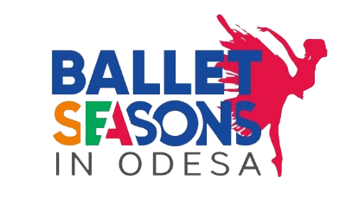

Заявка на участь у

ІІІ Міжнародному конкурсі хореографічного мистецтва пам’яті Е. Караваєвої «Балетні сезони в Одесі»

Дати – 17.04.2021 – 18.04. 2021
(заявка заповнюється окремо для кожної номінації: на колективи, на солістів та малі форми)
Увага! У зв’язку з обмеженнями щодо проведення культурно-масових заходів, пов’язаних з пандемією короновірусної інфекції (COVID-19) у 2021 році конкурс пройде дистанційно.
Назва конкурсу
Період проведення
Повна назва колективу
Адреса (необхідно вказати повну адресу з поштовим індексом, для відправлення нагород), телефон, факс, e-mail.
Ім’я та фамілія контактної особи
Список фамілій художніх керівників
Номінація:
Класичний танець: - соло; - малі форми (2-7 чол.); - колективы (віл 8 чол.).
Сучасна хореографія : -соло; -малі форми (2-7 чол.); - колективи (від 8 чол.).
Вікові категорії:  І (молодша) – 8-10 років;  II (середня) – 11-13 років;  III (старша) – 14-16 років;  IV (доросла) – 17-19 років;  Змішана(для..колективів) | ;
Кількість виступаючих
Стисла характеристика колектива (рік заснування, нагороди)
Програма виступу (назва номеру, час виконання)
Кількість солістів в групі, їх імена и фамілії, а також імена та фамілії викладачів
Малі форми (до 7-ми чоловік) в групі їх імена і фамілії, а також імена і фамілії викладачів
Як ви дізналися про конкурс?

СПИСОК ОСІБ НА ЯКИМ НЕОБХІДНО ПІДГОТОВУТИ ЛИСТИ ПОДЯКИ (НЕ БІЛЬШЕ 2-Х).
* вказуйте всі данні латиницею, як вказано у закордонному паспорті та паспорті громадянина України.

№ | Им’я та фамілія | Посада/ Спонсор | Організація | Вдячність за…
1
2

Увага! Листи – подяки, а також дипломи, готуються виходячи з отриманих від вас даних, будь-ласка надсилайте коректну інформацію, оскільки зміни в період конкурсу недопустимі.

Увага!
Обов’язковими умовами для участі у міжнародному конкурсі є:
- Конкурс проходить дистанційно! Заявку , квитанцію та посилання на файлообмінник з відеозаписами і надсилати до 01.04.2021 електрону адресу конкурсу balletseasonsua@gmail.com.

- Конкурснати, які отримали перші премії, будуть запрошені на Гала концерт, який відбудеться в травні-червні 2021 року на сцені Одеського національного академічного театру опери та балету. Найкращому конкурсанту, за рішенням журі, може бути присвоєно Грн-прі.

Реквізити Благодійний фонд " Балет-райзинг :Акціонерний банк "Південний"
код установи банку 2095347,
Номер рахунку UA263282090000026008030036469
ЄДРПОУ 41175320
Призначення платежу: благодійний внесок.

.

